EMR外部程序调用说明书
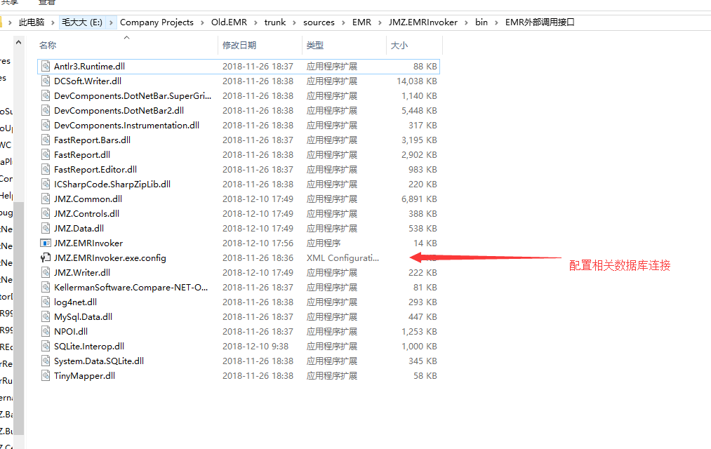
如上图 外部程序需要调用EMR导向相关患者病历的需要调用JMZ.EMRInvoker.exe

支持的命令：
- INVOKERPATIENTEMR 调用EMR,打开相关患者病历
参数：
Uid 账号
pwd 密码
jzlsh 就诊号 住院号+（10000+住院次数 切除开头的1）
DLKSBH 登录程序指定的登录科室
引用案例：
"E:\Company Projects\Old.EMR\trunk\sources\EMR\JMZ.EMRInvoker\bin\Debug\JMZ.EMRInvoker.exe" run:INVOKERPATIENTEMR;uid:9998;pwd:;jzlsh:17000270001;DLKSBH:1000001;
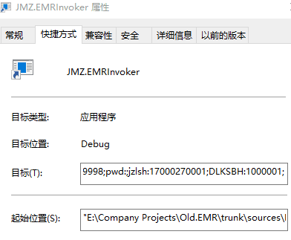
如上图快捷方式的调用exe方式，自行根据自己程序的语言方式模拟该模式调用
C#:
string runargs=“run:INVOKERPATIENTEMR;uid:9998;pwd:;jzlsh:17000270001;DLKSBH:00000001;”
string executeablePath=@”E:\Company Projects\Old.EMR\trunk\sources\EMR\JMZ.EMRInvoker\bin\EMR外部调用接口\JMZ.EMRInvoker.exe”;
ProcessStartInfo psi = new ProcessStartInfo();
psi.FileName = executeablePath; //设置执行路径
psi.UseShellExecute = false;
psi.WorkingDirectory = System.IO.Path.GetDirectoryName(executeablePath);//设置程序的执行目录,这样程序运行会读取该目录类的配置运行程序
psi.CreateNoWindow = true;
psi.Arguments = runargs;//执行的参数
System.Diagnostics.Process.Start(psi);

